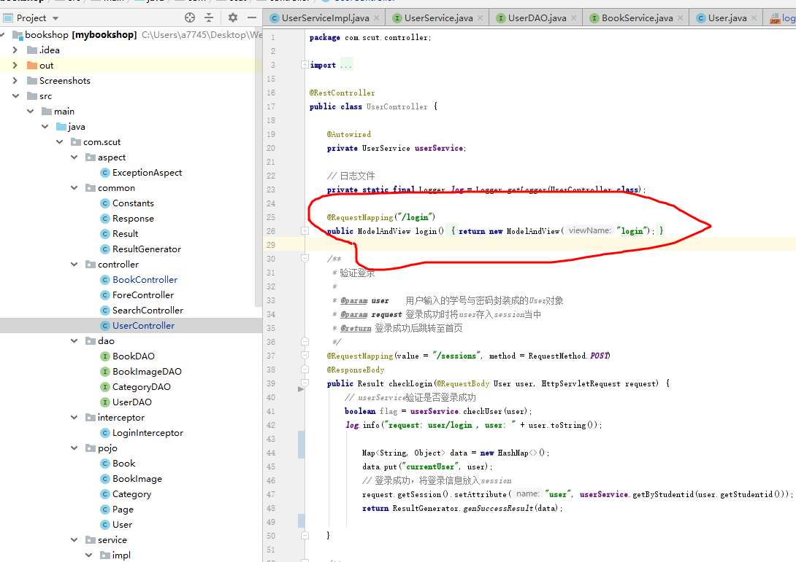
访问/login，ModelAndView构造方法可以指定返回的页面名称，
也可以通过setViewName()方法跳转到指定的页面
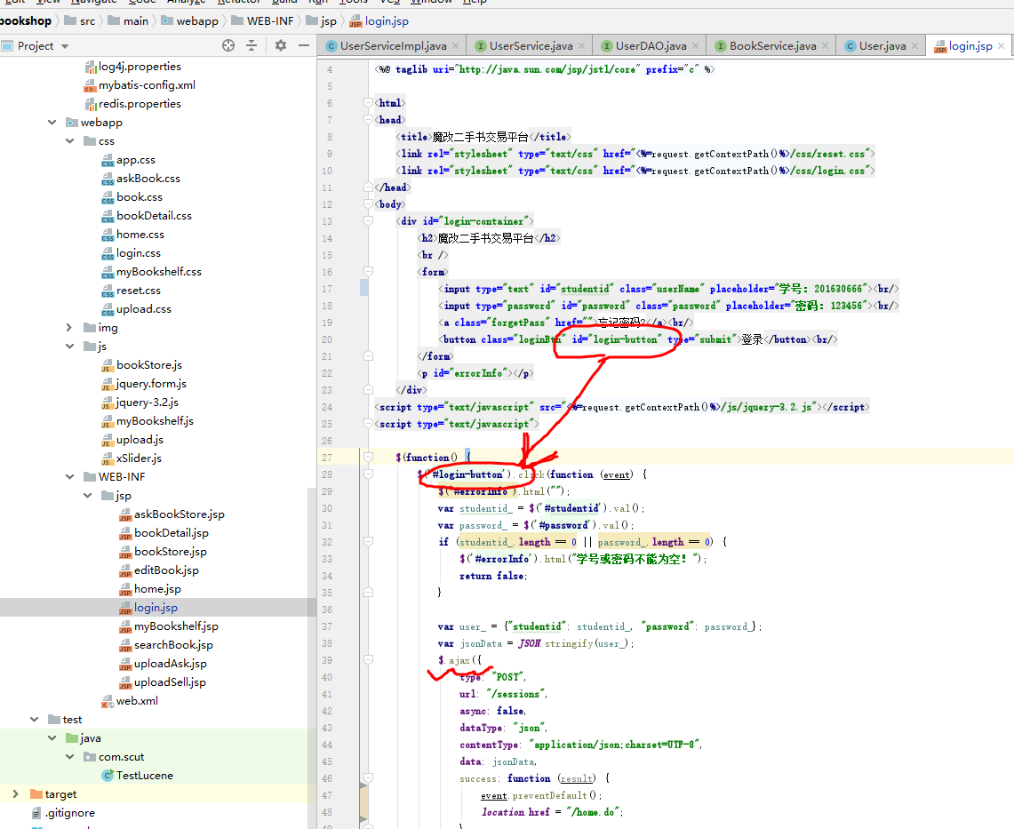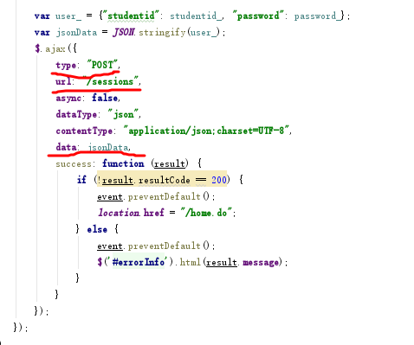
向后端发送请求
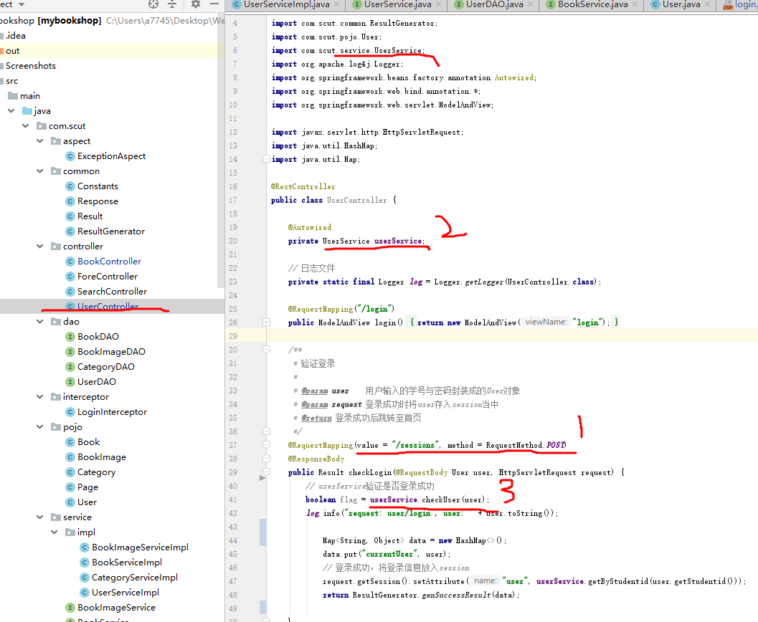
对请求做处理，用到com.scut.service.UserService;的接口
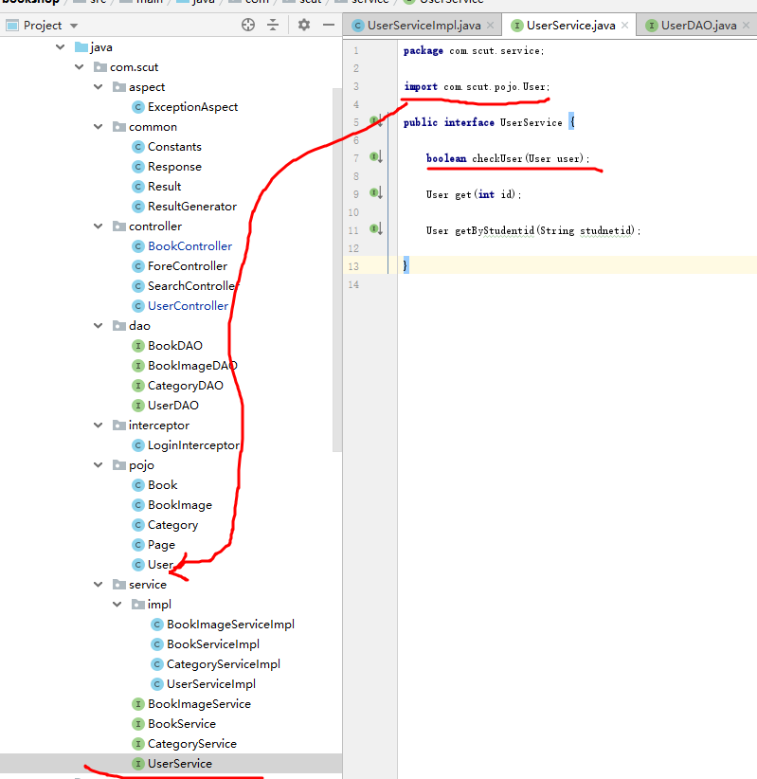

用到pojo.user的实体类
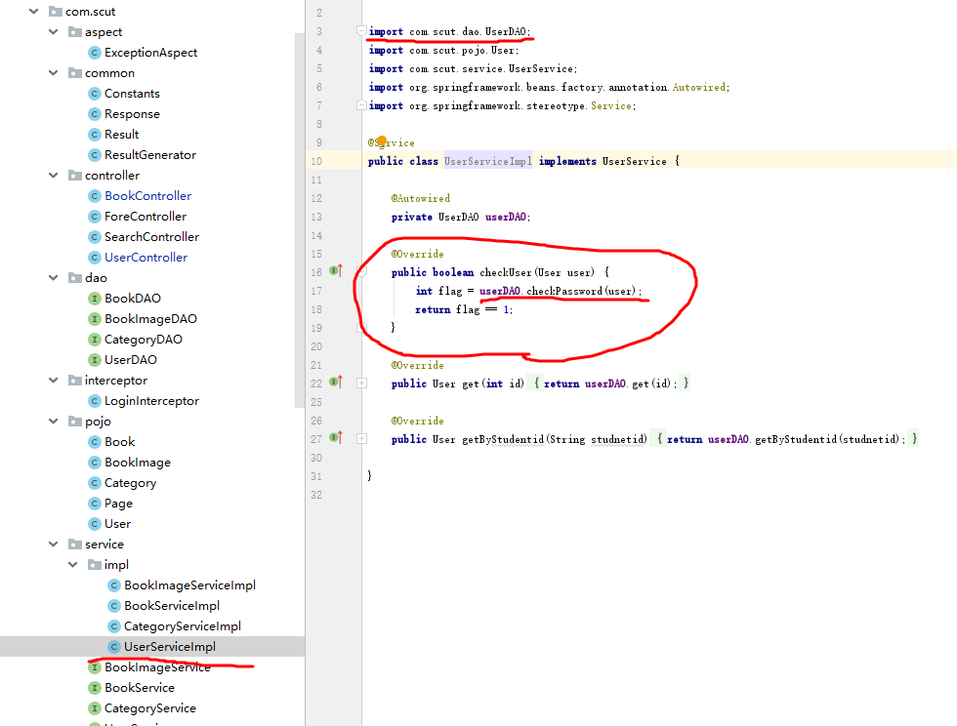
对UserService接口的实现，然后用DAO层，UserDAO为接口。
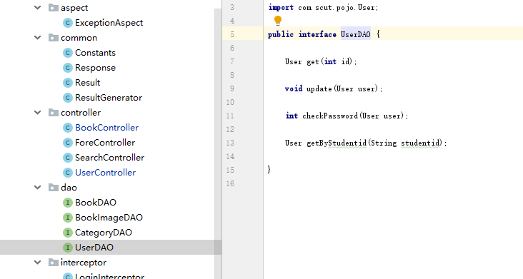
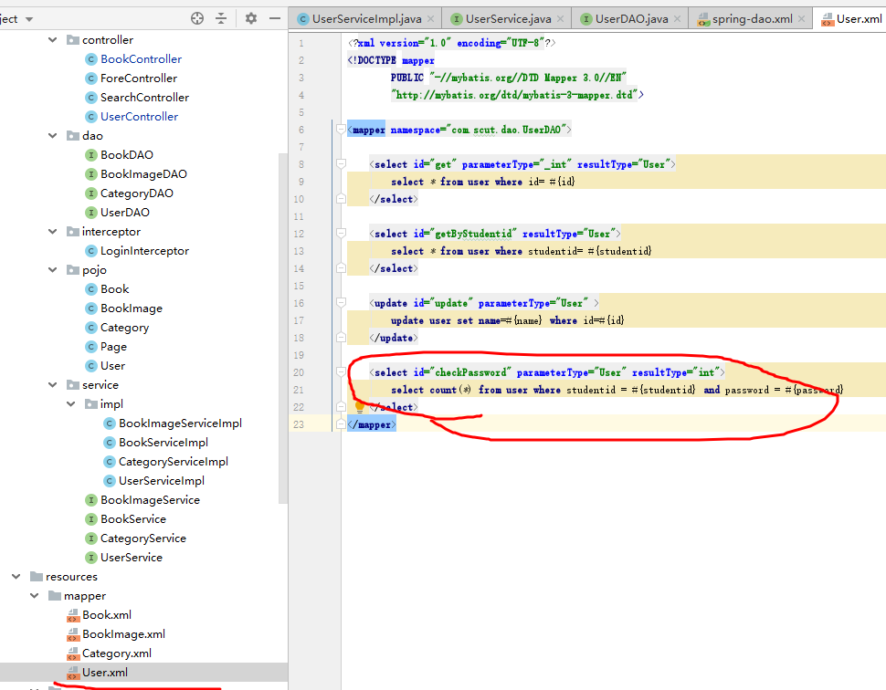
User.xml是实现

